北京市西城区2014年高三一模文综试题
本试卷共300分。考试时长150分钟。考生务必将答案答在答题卡上，在试卷上作答无效。考试结束后，将本试卷和答题卡一并交回。
第一部分 (选择题共140分)
本卷共35小题，每小题4分，共计140分。在每小题列出的四个选项中，选出最符合题目要求的一项。
23．结合所学分析表1，正确的是
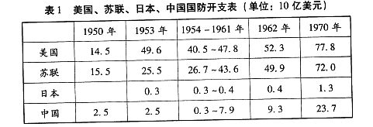
①国防开支少有利于二战后El本经济的腾飞
②苏联是二战后唯一能在军事上与美国相抗衡的国家
③朝鲜战争和越南战争均导致美国国防开支大量增加
④中国国防开支在六十年代的激增是因为经济的好转
A．①②③ B．①②④ C．①③④ D．②⑨④
24．透过古今中外斑驳陆离、错综复杂的文化现象，我们会发现，各个民族、不同历史时期的文化总是同一定的价值取向和价值观密切联系着的。因此，我们应把文化建设的重中之重放在
A．走中国特色社会主义文化发展道路上
B．引导公民追求更高的思想道德目标上
C．，社会主义核心价值观的培育和践行上 ’
D．脚踏实地、不尚空谈、重在行动上
25．有人在阅读欧洲思想史时，惊讶地发现，书中不仅有哲学家和文学家的名字，竟然还有音乐家的名字。下列观点中，有助于我们解释这一现象的有
①“对于没有音乐感的耳朵来说，最美的音乐也毫无意义"(马克思)
②“在音乐中，巴赫发现了永恒，亨德尔发现了光辉，海顿发现了自然……"(海涅)
③“技术只有为高尚的目的服务，才有价值"(舒曼)
④音乐能给煳情感鼓舞和思想力量，从而“使人类的精神爆发出火花"(贝多芬)
A．①② B．①③ C．②④ D·③④
26．
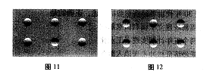
看起来，图11是5个凸起的按钮、1个凹陷的按钮；图12是1个凸起的按钮、5个凹陷的按钮。其实这是同一张图片，图11旋转180°就得到了图12°原来在漫长的进化岁月里，大脑被深深地刻下了“光源来自上方" (想一想太阳)这样一个强大的假设。这表明
①物质是世界的本原
②意识是物质世界长期发展的产物
③意识是人脑的机能
④意识活动具有高度自觉的选择性
A．①② B．①③ C．②④ D．③④
27．清朝有一首钓鱼歌诀：“钓鱼钓鱼，心神专一。春钓浅滩，夏钓树荫，秋钓坑潭，冬钓朝阳。春钓深，冬钓清，夏池秋水黑阴阴。春钓雨雾夏钓早，秋钓黄昏冬钓草。深水钓鱼，浅水钓渊，雨季鱼靠边……"这强调了
A．实践具有社会历史性
B．要善于分析事物存在和变化发展的条件
C．事物间的联系是具体的、本质的、必然的
D．认识对象是具体的，真理是抽象的
28．“最美轮椅姐姐”刘晓清在5岁时不幸遭遇车祸，高位截瘫。她常年忍受疼痛，趴在床上自学书法。刘晓清不仅专注于自己的书法天地，还免费教残疾孩子学书法，拍卖作品资助许多需要帮助的人。刘晓清的事迹表明
①个人价值的大小，取决于周围人的价值评判
②人生价值的实现，不是完全受客观条件所左右的
③施展自己的才华，就会给社会做出贡献
④实现人生价值，必须发挥主观能动性
A．①③ B．①④ C．②③ D．②④
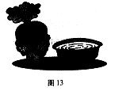
29．图13启示我们，网络反腐要
①坚持法律面前人人平等
②引导公民坚持权利与义务相统一
③加强党对反腐败工作的统一领导
④遵循法律、规则、程序参与民主监督
A．①② B．①③ C．②④ D．③④

30．2013年我国省级政协主席全部“退出”同级中共党委常委班子，这有利于
A．各民主党派参加国家政权 B．完善党的领导方式和执政方式
C．开展形式多样的基层民主协商 D．发挥社会主义协商民主制度的优势
31．刘某从2000年起承包山地，承包期是50年。由于承包双方担心未来人民币币值变化过大，在合同中做出如下约定：承包费贬值率与升值率按‘1999年12月24K黄金价1 15 5∥克为标准。以后黄金价按银行售价浮沉，变动在20％以上时按等值24K黄金量计算当年的承包费。在我国民间，．如果今后能较少订立这类“麻烦"的合同条款，其实现条件应包括
①国内物价总水平稳定 ②国内银行的贷款利率稳定
③国际市场黄金价格衡定 ④人民币汇率稳定
A．④ B．①④ C．②③ D．③④
32．2012年，非公有制经济对我国GDP的贡献率已超过60％，税收贡献超过50％，就业贡献超过80％。2013年，十八届三中全会提出，公有制和非公有制都是社会主义市场经济的重要组成部分。这样的政策主张有利于非公有制经济
①成为混合所有制经济 ②所受政策待遇与实际贡献相匹配
③为劳动者提供更多的社会保障 ④进一步增强活力和创造力
A．①② B．①③ C．②④ D．③④
读图14(注：每个柱状图的三部分都是累计计算)。回答33、34题。
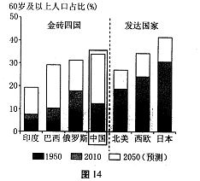
33．中国解决上述人口变化带来的压力，以下措施合理的是
A．提高劳动者受教育水平，以提高劳动要素生产率
B．提高投资在经济增长中的贡献率，增加传统产业供给能力
C．扩大老年人消费需求，拉动经济发展
D．限制中国公民移居海外，保证国际竞争中的人才优势
34．目前我国老年人中的绝大多数人愿意在家养老，但他们的收人水平总体较低。对于那些高龄独居、经济困难的老人，可以由政府
A．动员老人全部住进养老院 B．为老人购买居家养老服务
C．监督企业为老人提供免费服务 D．开办和经营社区养老服务企业
35．虽然当前西方国家的市场经济呈现出不同的模式，但在经济运行中，最基本的调节手段都是。”
A．市场竞争 B．社会化大生产
C．经济发展规划、计划 D．货币政策和财政政策
第二部分(非选择题共160分)
38．(30分)创新驱动发展是适应新的科技革命和产业变革的迫切要求。
表2全球研发投入及占GDP比重(1981～2030年)
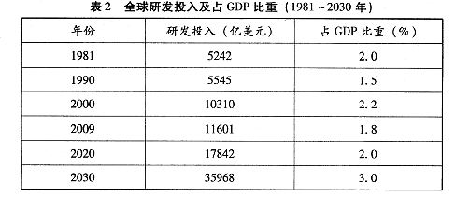
【注】按2000年购买力平价计算。
(1)描述表2预测的趋势，并分析在经济领域，中国致力于进人全球创新型国家行列应该怎样做。(12分)
预测一 到2030年，预计中国将在技术领域追赶上绝大多数发达国家，而且中国的增长将越来越多地受到自主创新的驱动。
预测二 从世界科技创新发展趋势上看，以中国为代表的发展中国家，将在未来成为新的创新主体。
(2)结合材料，分析未来以中国为代表的发展中国家的发展，可能会给国际社会带来什么政治影响。(11分)
媒体报道一2012年在全世界前五大知识产权局中，仅有中国知识产权局在所有四种知识产权(专利、实用新型、商标和工业品外观设计)申请量中呈现了两位数的增长。
媒体报道二 十八届三中全会决定，加强知识产权运用和保护，健全技术创新激励机制，探索建立知识产权法院。
(3)有同学阅读上述报道后，为研究“中国知识产权保护”问题，绘制了搜集资料的路线图(图16)。请你运用《国家和国际组织常识》的知识，与他们一同解答图中的问题。(7分)
39．(12分)“天体至圆，万物做到极精妙者，无有不圆。、"
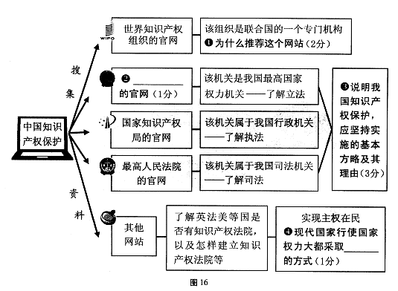
◎梁恩成(建筑史学家)讲中国建筑史时，曾提到一个猜测：赵州桥在河底里可能还有另一半拱形建筑，与水上的拱形合成一个“鸡蛋”，因而这个椭圆结构特别坚固。可以说，赵州桥不仅是古代建筑科技的创举，也是造型艺术的杰作。
◎吴冠中(画家)评王维的诗是诗中有画。他说：“大漠孤烟直"，表现大漠空无所有，只需一线横跨画面；无风，孤烟上升，形成一道纵直线。“长河落日圆"，长河是一道弯弯的长曲线，落日是一个圆圈。王维这两句诗书写大漠的苍茫、浩瀚和华丽，显示了形式美中直与曲对照的魅力。
◎张志俊(陈氏太极拳传人)讲解：太极拳里有种“缠丝劲”，是弧中求直的攻击技术。这就像炮管或枪管中的“来福线"，能使弹头出膛后螺旋飞行，增加其稳定性、准确性和杀伤力。太极拳非圆即弧，弧中求直，这是达到一定境界后的美妙感觉。
选且仅选一段材料，分析其中体现了哪些辩证法原理。
要求：①首先表明选择哪段材料；②理论运用得当，逻辑清晰，论述合理。
41．(30分)晋商的传奇故事，在中国历史上跨越明清两朝，兴盛繁华达500余年之久。
据清代史料记载，山西当地的风俗是“重利之念，甚于重名。子弟之俊秀者，多入贸易一途，其次宁为胥吏，至中材以下，方使之读书应试。"
1824年，日升昌票号在山西平遥创立。以日升昌为代表的山西票号，其组织结构为三种人：东家、掌柜、伙计。大掌柜具有独立的经营权，东家不能插手经营活动。掌柜和伙计可以人力入股，享有分红的权利。票号的所有人员一律是山西人。
山西票号的血脉里渗透着传统文化的浸润，“以义制利”是其基本准则。《清朝续文献通考》称：山西票号“法至精密，人尤敦朴，信用最著"。
近代以来，外国银行纷纷进入我国，金融市场竞争激烈。清朝末年，政府设立户部银行，希望票号出钱出人。晋商害怕外省人借机插手票号，予以拒绝。个别晋商主张各大票号联合出资，成立近代银行，也遭否决。
民国初年，统治中国金融业近一个世纪的山西票号在内外交困中纷纷倒闭。
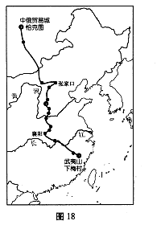
(1)根据材料，概括影响山西票号成败的因素。(10分)
“万里茶路"开创了晋商在贸易领域的全盛时期。晋商
的运茶路线如图18所示，起点在福建武夷山的下梅村，茶
叶先经过水运，到达湖北襄阳，再依靠马车运至张家口，最
后一直向北依靠骆驼运输至恰克图与俄国人进行交易。读
图，回答第(2)题。
(2)说出晋商运茶过程中可能面对的主要自然威胁，
任选其一说明发生的路段及原因。(10分)
晋商在繁华的市镇建会馆、筑戏台，一则招揽客户，联
络情感；二则听听乡音，聊解思乡之苦。
晋商常常不惜重金邀聘家乡戏班演出山西梆子，或出资
成立戏班。有些晋商扶持艺人和文人研制新腔，将原有的梆
子腔揉进晋中秧歌，对伴奏乐器进行改革，演出后得到商贾
和群众的喜爱。
山西梆子与省外的声腔结合后，又衍生出了河北梆子、山东梆子等一些新的剧种。
（3）结合材料，运用《文化生活》的知识分析梆子戏是怎样发展的。（10分）
（考生务必将答案答在答题卡上，在试卷上作答无效）

